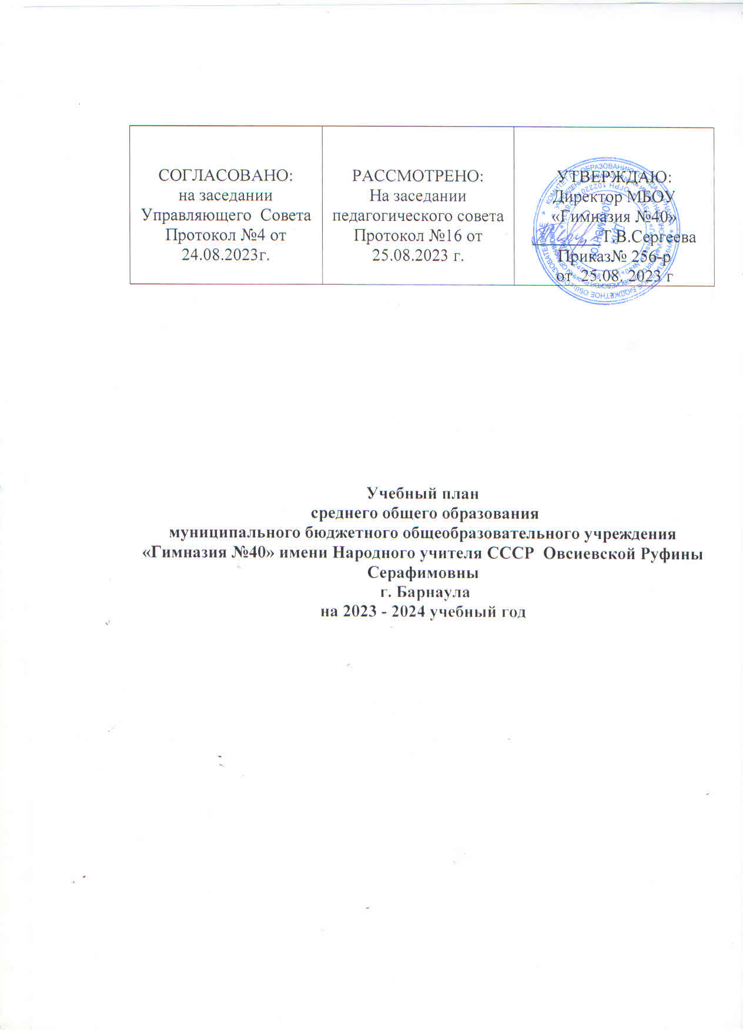
ПОЯСНИТЕЛЬНАЯ ЗАПИСКА

Учебный план среднего общего образования Муниципальное бюджетное общеобразовательное учреждение "Гимназия №40 имени Народного учителя СССР Овсиевской Руфины Серафимовны" (далее - учебный план) для 10-11 классов, реализующих основную образовательную программу среднего общего образования, соответствующую ФГОС СОО (Приказ Министерства просвещения Российской Федерации от 12.08.2022 № 732 «О внесении изменений в федеральный государственный образовательный стандарт среднего общего образования»), фиксирует общий объём нагрузки, максимальный объём аудиторной нагрузки обучающихся, состав и структуру предметных областей, распределяет учебное время, отводимое на их освоение по классам и учебным предметам.
Учебный план является частью образовательной программы Муниципальное бюджетное общеобразовательное учреждение "Гимназия №40 имени Народного учителя СССР Овсиевской Руфины Серафимовны", разработанной в соответствии с ФГОС среднего общего образования, с учетом Федеральной образовательной программой среднего общего образования, и обеспечивает выполнение санитарно-эпидемиологических требований СП 2.4.3648-20 и гигиенических нормативов и требований СанПиН 1.2.3685-21.
Учебный год в Муниципальное бюджетное общеобразовательное учреждение "Гимназия №40 имени Народного учителя СССР Овсиевской Руфины Серафимовны" начинается 01.09.2023 и заканчивается 27.05.2024.
Продолжительность учебного года в 10-11 классах составляет 34 учебные недели.
Учебные занятия для учащихся 10-11 классов проводятся по 6-ти дневной учебной неделе.
Максимальный объем аудиторной нагрузки обучающихся в неделю составляет в 10 классе – 37 часов, в 11 классе – 37 часов.
В 2023-2024 учебном году организованы профили:
10А- гуманитарный (углубленное изучение предметов: история, обществознание);
10Б- технологический (информационно-технологический) ( углубленное изучение предметов: математика, информатика, физика) ;
10В- естественно-научный (углубленное изучение предметов: биология, химия).
Учебный план состоит из двух частей — обязательной части и части, формируемой участниками образовательных отношений. Обязательная часть учебного плана определяет состав учебных предметов обязательных предметных областей.
Часть учебного плана, формируемая участниками образовательных отношений, обеспечивает реализацию индивидуальных потребностей обучающихся. Время, отводимое на данную часть учебного плана внутри максимально допустимой недельной нагрузки обучающихся, может быть использовано: на проведение учебных занятий, обеспечивающих различные интересы обучающихся
В Муниципальное бюджетное общеобразовательное учреждение "Гимназия №40» имени Народного учителя СССР Овсиевской Руфины Серафимовны языком обучения является русский язык.
При изучении предметов английский язык, информатика, практикум по английскому языку (10А) осуществляется деление учащихся на подгруппы.
Промежуточная аттестация – процедура, проводимая с целью оценки качества освоения обучающимися части содержания (четвертное оценивание) или всего объема учебной дисциплины за учебный год (годовое оценивание).
Промежуточная/годовая аттестация обучающихся за полугодие осуществляется в соответствии с календарным учебным графиком.
Все предметы обязательной части учебного плана оцениваются по полугодиям. Предметы из части, формируемой участниками образовательных отношений, являются безотметочными и не оцениваются.
Часть, формируемая участниками образовательных отношений в 2023-2024 учебном году:
10А: элективные курсы «Актуальные вопросы истории», «Практикум по обществознанию», «Практикум по английскому языку».
10Б: элективный курс «Практикум по информатике».
10В: элективные курсы «Практикум по химии», «Практикум по биологии».
Промежуточная аттестация проходит на последней учебной неделе полугодия. Формы и порядок проведения промежуточной аттестации определяются «Положением о формах, периодичности и порядке
текущего контроля успеваемости и промежуточной аттестации обучающихся Муниципальное бюджетное общеобразовательное учреждение "Гимназия №40 имени Народного учителя СССР Овсиевской Руфины Серафимовны".
Освоение основной образовательной программы среднего общего образования завершается итоговой аттестацией.
Нормативный срок освоения основной образовательной программы среднего общего образования составляет 2 года.

УЧЕБНЫЙ ПЛАН 10А(гуманитарный)

Предметная область | Учебный предмет | Количество часов в неделю
 |  | 10А | 11А
Обязательная часть
Русский язык и литература | Русский язык | 2 | 2
 | Литература | 3 | 3
Иностранные языки | Иностранный язык | 3 | 3
Математика и информатика | Алгебра | 2 | 3
 | Геометрия | 2 | 1
 | Вероятность и статистика | 1 | 1
 | Информатика | 1 | 1
Общественно-научные предметы | История (углубленный уровень) | 4 | 4
 | Обществознание (углубленный уровень) | 4 | 4
 | География | 1 | 1
Естественно-научные предметы | Физика | 2 | 2
 | Химия | 1 | 1
 | Биология | 1 | 1
Физическая культура и основы безопасности жизнедеятельности | Физическая культура | 2 | 2
 | Основы безопасности жизнедеятельности | 1 | 1
----- | Индивидуальный проект | 1 | 0
Итого |  | 31 | 30
Часть, формируемая участниками образовательных отношений
Наименование учебного курса
Актуальные вопросы истории |  | 2 | 2
Практикум по обществознанию |  | 2 | 3
Практикум по английскому языку |  | 2 | 2
Итого |  | 6 | 7
ИТОГО недельная нагрузка |  | 37 | 37
Количество учебных недель |  | 34 | 34
Всего часов в год |  | 1258 | 1258

План внеурочной деятельности (недельный)
Муниципальное бюджетное общеобразовательное учреждение "Гимназия №40 имени Народного учителя СССР Овсиевской Руфины Серафимовны"
Учебные курсы | Количество часов в неделю
 | 10А | 11А
Разговор о важном | 1 | 1
Профориентация "Россия-мои горизонты" | 1 | 1
Динамический час | 1 | 1
Читательская грамотность | 1 | 1
Основы практической грамотности | 1 | 1
ИТОГО недельная нагрузка | 5 | 5

УЧЕБНЫЙ ПЛАН 10Б (технологический (информационно-технолгический)

Предметная область | Учебный предмет | Количество часов в неделю
 |  | 10Б | 11Б
Обязательная часть
Русский язык и литература | Русский язык | 2 | 2
 | Литература | 3 | 3
Иностранные языки | Иностранный язык | 3 | 3
Математика и информатика | Алгебра (углубленный уровень) | 4 | 4
 | Геометрия (углубленный уровень) | 3 | 3
 | Вероятность и статистика (углубленный уровень) | 1 | 1
 | Информатика (углубленный уровень) | 4 | 4
Общественно-научные предметы | История | 2 | 2
 | Обществознание | 2 | 2
 | География | 1 | 1
Естественно-научные предметы | Физика (углубленный) | 5 | 5
 | Химия | 1 | 1
 | Биология | 1 | 1
Физическая культура и основы безопасности жизнедеятельности | Физическая культура | 2 | 2
 | Основы безопасности жизнедеятельности | 1 | 1
----- | Индивидуальный проект | 1 | 0
Итого |  | 36 | 35
Часть, формируемая участниками образовательных отношений
Наименование учебного курса
Практикум по информатике |  | 1 | 1
Практикум по обществу |  | 0 | 1
Итого |  | 1 | 2
ИТОГО недельная нагрузка |  | 37 | 37
Количество учебных недель |  | 34 | 34
Всего часов в год |  | 1258 | 1258
План внеурочной деятельности (недельный)
Муниципальное бюджетное общеобразовательное учреждение "Гимназия №40 имени Народного учителя СССР Овсиевской Руфины Серафимовны"
Учебные курсы | Количество часов в неделю
 | 10Б | 11Б
Разговор о важном | 1 | 1
Профориентация "Россия - мои горизонты" | 1 | 1
Функциональная грамотность (математическая) | 1 | 1
Динамический час | 1 | 1
Практикум по физике | 1 | 1

УЧЕБНЫЙ ПЛАН 10В( естественно-научный)

Предметная область | Учебный предмет | Количество часов в неделю
 |  | 10В | 11В
Обязательная часть
Русский язык и литература | Русский язык | 2 | 2
 | Литература | 3 | 3
Иностранные языки | Иностранный язык | 3 | 3
Математика и информатика | Алгебра | 2 | 3
 | Геометрия | 2 | 1
 | Вероятность и статистика | 1 | 1
 | Информатика | 1 | 1
Общественно-научные предметы | История | 2 | 2
 | Обществознание | 2 | 2
 | География | 1 | 1
Естественно-научные предметы | Физика | 2 | 2
 | Химия (углубленный уровень) | 3 | 3
 | Биология (углубленный уровень) | 3 | 3
Физическая культура и основы безопасности жизнедеятельности | Физическая культура | 2 | 2
 | Основы безопасности жизнедеятельности | 1 | 1
----- | Индивидуальный проект | 1 | 0
Итого |  | 31 | 30
Часть, формируемая участниками образовательных отношений
Наименование учебного курса
Практикум по химии |  | 3 | 4
Практикум по биологии |  | 3 | 3
Итого |  | 6 | 7
ИТОГО недельная нагрузка |  | 37 | 37
Количество учебных недель |  | 34 | 34
Всего часов в год |  | 1258 | 1258

План внеурочной деятельности (недельный)
Муниципальное бюджетное общеобразовательное учреждение "Гимназия №40 имени Народного учителя СССР Овсиевской Руфины Серафимовны"
Учебные курсы | Количество часов в неделю
 | 10В | 11В
Разговор о важном | 1 | 1
Профориентация | 1 | 1
Динамический час | 1 | 1
Функциональная грамотность (естественно-научная) | 1 | 1
Многообразие животного и растительного мира | 1 | 1
ИТОГО недельная нагрузка | 5 | 5

